**CI - CASH INVENTORY**

Sistema creado en funcion al contro de inventarios y asistecia en ventas para optimisar los procesos y registros de entradas y salidas de los productos, en la nececidad de sistematizar dischos procesos en la empresa El Aguila. Este proyecto se diferencia siendo muy intuitivo al interactual cualquiera de los perfiles creados (Vendedor,Bodega y Adminsitrador) ya que el producto lo pueden manejar personas que no tengan mucho conocimiento en productos tecnologicos. Los perfiles antes mencionados actuan de la siguiente manera el proceso de venta con el rol “vendedores” podrán consultar el precio del producto por medio de código de barras, existencias del mismo en tienda y bodega, generar factura de venta y descontar del inventario el elemento vendido. En el proceso de almacenado los usuarios con rol de bodega podrán ingresar productos al inventario, consultar el stock de los diferentes elementos, cambiar ubicación de los productos en la base de datos (de bodega a tienda), El usuario con rol de administrador podrá crear usuarios, modificar roles y finalmente, facilitará la gestión de reportes gráficos e impresos, necesarios para la toma de decisiones comerciales y administrativas del gerente en la Empresa el Águila. .

SENA

<nombre de la coordinación>

ANALISIS Y DESARROLLO DE SISTEMAS DE INFORMACION

Equipo de Desarrollo:

**Galeano Muñoz Brayan Stevan**

**Robayo Duran Juan Camilo**

**Cristian David Burgos Pineda**

Presentado a:

Edwin Albeiro Ramos

Documento Plan de Proyecto

Bogota,Colombia

2021

Versión 1 Noviembre del 2021

**TABLA DE CONTENIDO**

1. FICHAS TÉCNICAS DEL PROYECTO 3

2. PLANTEAMIENTO DEL PROBLEMA 4

3. OBJETIVOS 4

3.1 Objetivo General – Propósito 4

3.2 Objetivos Específicos 4

4. JUSTIFICACIÓN 4

5. ESTUDIO DE FACTIBILIDAD 4

5.1 Factibilidad Técnica 4

5.2 Factibilidad Económica y Financiera (Fase 2) 4

5.3 Factibilidad Legal y Ética 4

6. ANTECEDENTES 5

7. MARCO DE REFERENCIA 5

8. DIAGRAMA DE PROCESOS 5

9. CRONOGRAMA DE ACTIVIDADES 5

10. PRESUPUESTO DEL PROYECTO (Fase 2) 6

11. RESULTADOS, ALCANCES E IMPACTOS ESPERADOS 7

12. CONCLUSIONES Y RECOMENDACIONES 7

13. RESUMEN HOJAS DE VIDA 7

14. BIBLIOGRAFIA 7

# FICHAS TÉCNICAS DEL PROYECTO

|  |  |  |  |  |  |  |
| --- | --- | --- | --- | --- | --- | --- |
| **Informaciòn del Proyecto** | | | | | | |
| **Título del proyecto** | | CI – Cash Inventory | | | | |
| **Entidad beneficiaria** | | El Aguila | | | | |
| **Entidad ejecutora** | | GAES | | | | |
| **Otras instituciones participantes** | | NO APLICA | | | | |
| **Duración del proyecto (Meses)** | | 18 MESES | | | | |
| **Costo Total del proyecto** | | APLICA PARA FASE II | | | | |
|  | |  | | |  | |
| **Lugar de ejecución del proyecto** | **Ciudad** | | Bogota | **Departamento** | | Cundinamarca |
| **Palabras Clave / Keywords** | | | | | | |
| Inventario  Sistematizar  Optimizar  Consulta  Control | | | | | | |
| **Abstract (Máx 10 Líneas)** | | | | | | |
| The development of a Web Information System called CI Cash Inventory is proposed to serve as a software tool to support the monitoring and optimization of the Sales and inventory processes of the El Águila Company.  It will allow the management of the sellers, the Warehouse and the administrator as users of the El Águila Company. In the sales process, sellers will be able to check the price of the product by means of a barcode, its stock in the store and warehouse, generate a sales invoice and deduct the item sold from the inventory. In the storage process, users with the warehouse role will be able to enter products into the inventory, check the stock of the different elements, change the location of the products in the database (from warehouse to store), The user with the administrator role will be able to create users, modify roles and finally, it will facilitate the management of graphic and printed reports, necessary for making commercial and administrative decisions of the manager in the Company El Águila  The CI Cash Inventory System will serve as a contribution to the commercial sector as a support tool for the sale and control of product storage | | | | | | |
| **Objetivo General** | | | | | | |
| Optimizar los procesos de almacenado y venta de productos en el Remate “El Águila” | | | | | | |
| **Objetivos Específicos** | | | | | | |
| * + Gestionar los Usuarios de la Empresa el Águila   + Sistematizar el inventario de productos en Bodega y tienda de la Empresa el Águila   + Informar la escasez de un producto para que la Empresa el Águila sea reabastecida en el momento adecuado.   + Optimizar el tiempo de venta, dando a conocer los precios y descontando la existencia del producto en el inventario de la Empresa el Águila   + Gestionar los reportes gráficos e impresos de la Empresa el Águila | | | | | | |
| **Justificación** | | | | | | |
| En evidencia de la necesidad de una adecuada organización para optimización de procesos de almacenado y venta y de falencias vistas en los métodos de recolección de datos, nace CI Cash Inventory con el fin de sistematizar y apoyar a la empresa el Águila. | | | | | | |

# PLANTEAMIENTO DEL PROBLEMA

Según las observaciones realizadas se visualiza oportunidades de mejora en el proceso de venta debido a que al consultar los productos en su inventario no existe un control preciso y este se realiza en un sistema manual, adicional a esto no se conoce con precisión los precios de cada elemento.

Proceso de venta (Los clientes se acercan a la tienda donde consultan el producto necesitado, los vendedores se lo entregan indicando su precio y finalizando el procedimiento, se evidencia que los trabajadores del remate no conocen con exactitud todos los precios de los productos, y en ocasiones hay demoras para consultar si el producto se encuentra en tienda o Bodega). Proceso de inventario (Se trasladan productos a tienda desde bodega solo al visualizar pocas unidades de estos en Bodega no tienen un control del stock de los productos por lo que se puede llegar a comprar demasiados o por lo contrario no comprar alguno hasta que ya no haya existencias del mismo).

# OBJETIVOS

## Objetivo General – Propósito

Desarrollar un Sistema de Información Web CI Cash Inventory para el apoyo de los procesos de inventario y venta de la Empresa El Águila

## Objetivos Específicos

* + Gestionar los Usuarios de la Empresa el Águila
  + Sistematizar el inventario de productos en Bodega y tienda de la Empresa el Águila
  + Informar la escasez de un producto para que la Empresa el Águila sea reabastecida en el momento adecuado.
  + Optimizar el tiempo de venta, dando a conocer los precios y descontando la existencia del producto en el inventario de la Empresa el Águila
  + Gestionar los reportes gráficos e impresos de la Empresa el Águila

.

# JUSTIFICACIÓN

En evidencia de la necesidad de una adecuada organización para optimización de procesos de almacenado y venta y de falencias vistas en los métodos de recolección de datos, nace CI Cash Inventory con el fin de sistematizar y apoyar a la empresa el Águila

# ESTUDIO DE FACTIBILIDAD

A través del análisis de información prelimiar se busca reducir al máximo la incertidumbre sobre el desarrollo del proyecto frente a varios aspectos como tecnicos, economicos y legales donde se revizaron acontinuacion y podemos asegurar la terminacion e implementacion del programa CI Cash Inventory.

## Factibilidad Técnica

Esta factibilidad se viabiliza que el sistema propuesto puede desarrollarse con los recursos técnicos con que cuenta el equipo de desarrollo; esto se hace considerando la disponibilidad de los recursos existentes en términos de hardware, software y recurso humano, o sea la existencia de la tecnología y el conocimiento se esta en construccion atraves de los trimestres en proceso de capacitacion necesario para establecer que sea factible técnicamente el desarrollo del proyecto

## Factibilidad Económica y Financiera (Fase 2)

## Esta factibilidad podemos informar que se cumple con los requicitos del proyecto

Ya que para cumplirlo se debe terner las siguientes materias primas entre costos software, equipos , materias primas y recursos humanos

|  |  |  |  |
| --- | --- | --- | --- |
| **Requisitos** | **Unidad** | **Valor** | **Opcervaciones** |
|  |  |  |  |
| Equipos Escritorio | 2 | 3.500.000 | Computadores donde se desarrolla la aplicación |
| Equipo | 1 | 700.000 | Servidor de la app |
| Una caja POS o equipo | 1 | 8.000.00 | Aplicación web donde se utilizara la aplicación |
| Lector de codigo o celular | 1 | 100.000 | Lectura de codigos de barras |
| Recursos humanos | 3 | 3.000.000 |  |
| Licencias |  |  |  |
| Hostin /dominio | 1 | $ 300.000 |  |
|  |  |  |  |
|  |  |  |  |

## Factibilidad Legal y Ética

Se entrega bajo documentacion legal el sofware a la compañia informando la adquicicion de la aplicacion

Se recomienda adquirir las licencias para los softwares a emplearse en la implantación de un sistema operativo e informáticos de manera auténtica, con la finalidad de no tener inconvenientes legales a futuro.

# ANTECEDENTES

El manejo de la informacion de inventario tanto de entrada y salidas de mercacias el proceso en la venta y manejo de los reportes y planes de accion no se emplena de una manera correcta y con una informacion detallada y confiable ya que la recolecion de la informaicon se maneja de manera manual donde se emplea un tiempo muy amplio y los resultados no son tan exactos para toma e deciciones de alto impacto de maneja agil y eficaz ya que en el area comercial es muy oportuna la informacion exacta para tomar planes de accion.

El sistema que se empleara donde se evidencia una oportunidad de mejora es CI – Cash Inventory como manejo de sistema de inventario, venta y reportes estadisticos para las tomas de deciciones de manjera sistematica y automatica, mejorando tiempos y calidad del servicio que contribulle a menos gastos y mejor forma de empleo de recursos internos de la copañia adicional en el mercado existen varios progrmaas que suplen parte de las nececidades los cuales son costosos y no tan personalizados o son aplicaciones para dispositivos moviles donde se maneja un cotrol de inventarios pero no de una manera comoda para la implementacion donde se dificultara el ingreso de los datos consulta relacion de salida y venta conexión de perisfericos manejo de informacion grafica.

Tipo de aplicaciones de inventario y contabilidad.

Aplicación Alegra

CodeKa

Debitoor

# MARCO DE REFERENCIA

Es un sistema de informacion donde se proveerá la visión tecnológica y el liderazgo para desarrollar e implementar todas las iniciativas de TI definidas en para la utilizacion de la aplicacion.

Seguridad de la información: Se tendra una clausula de confidencialidad firmada por parte de nosotros para no dibulgar informacion confidencial de su empresa

Las actualizaciones de la aplicacion se mantendran bajo la solicitud del cliente los cuales tendran un costo adicional de comun acuerdo

# DIAGRAMA DE PROCESOS

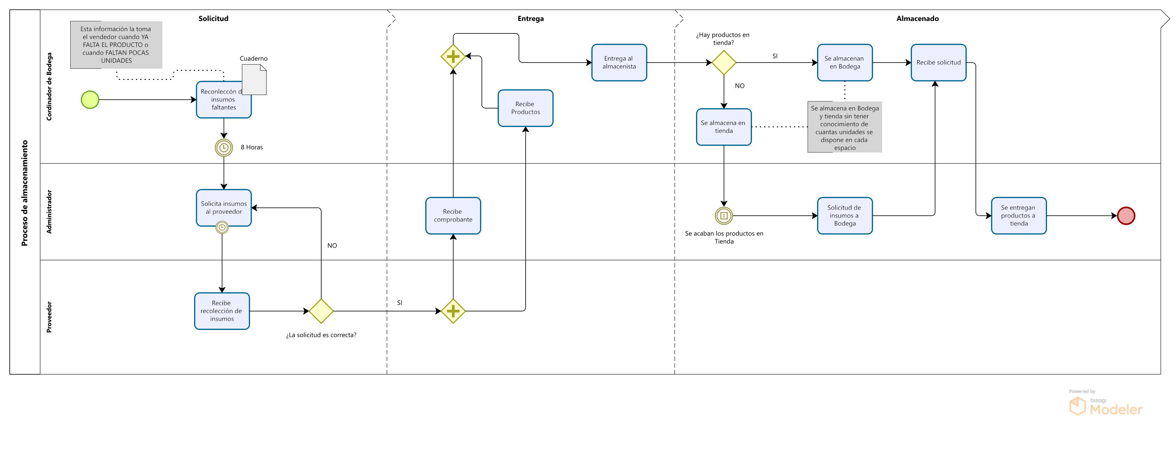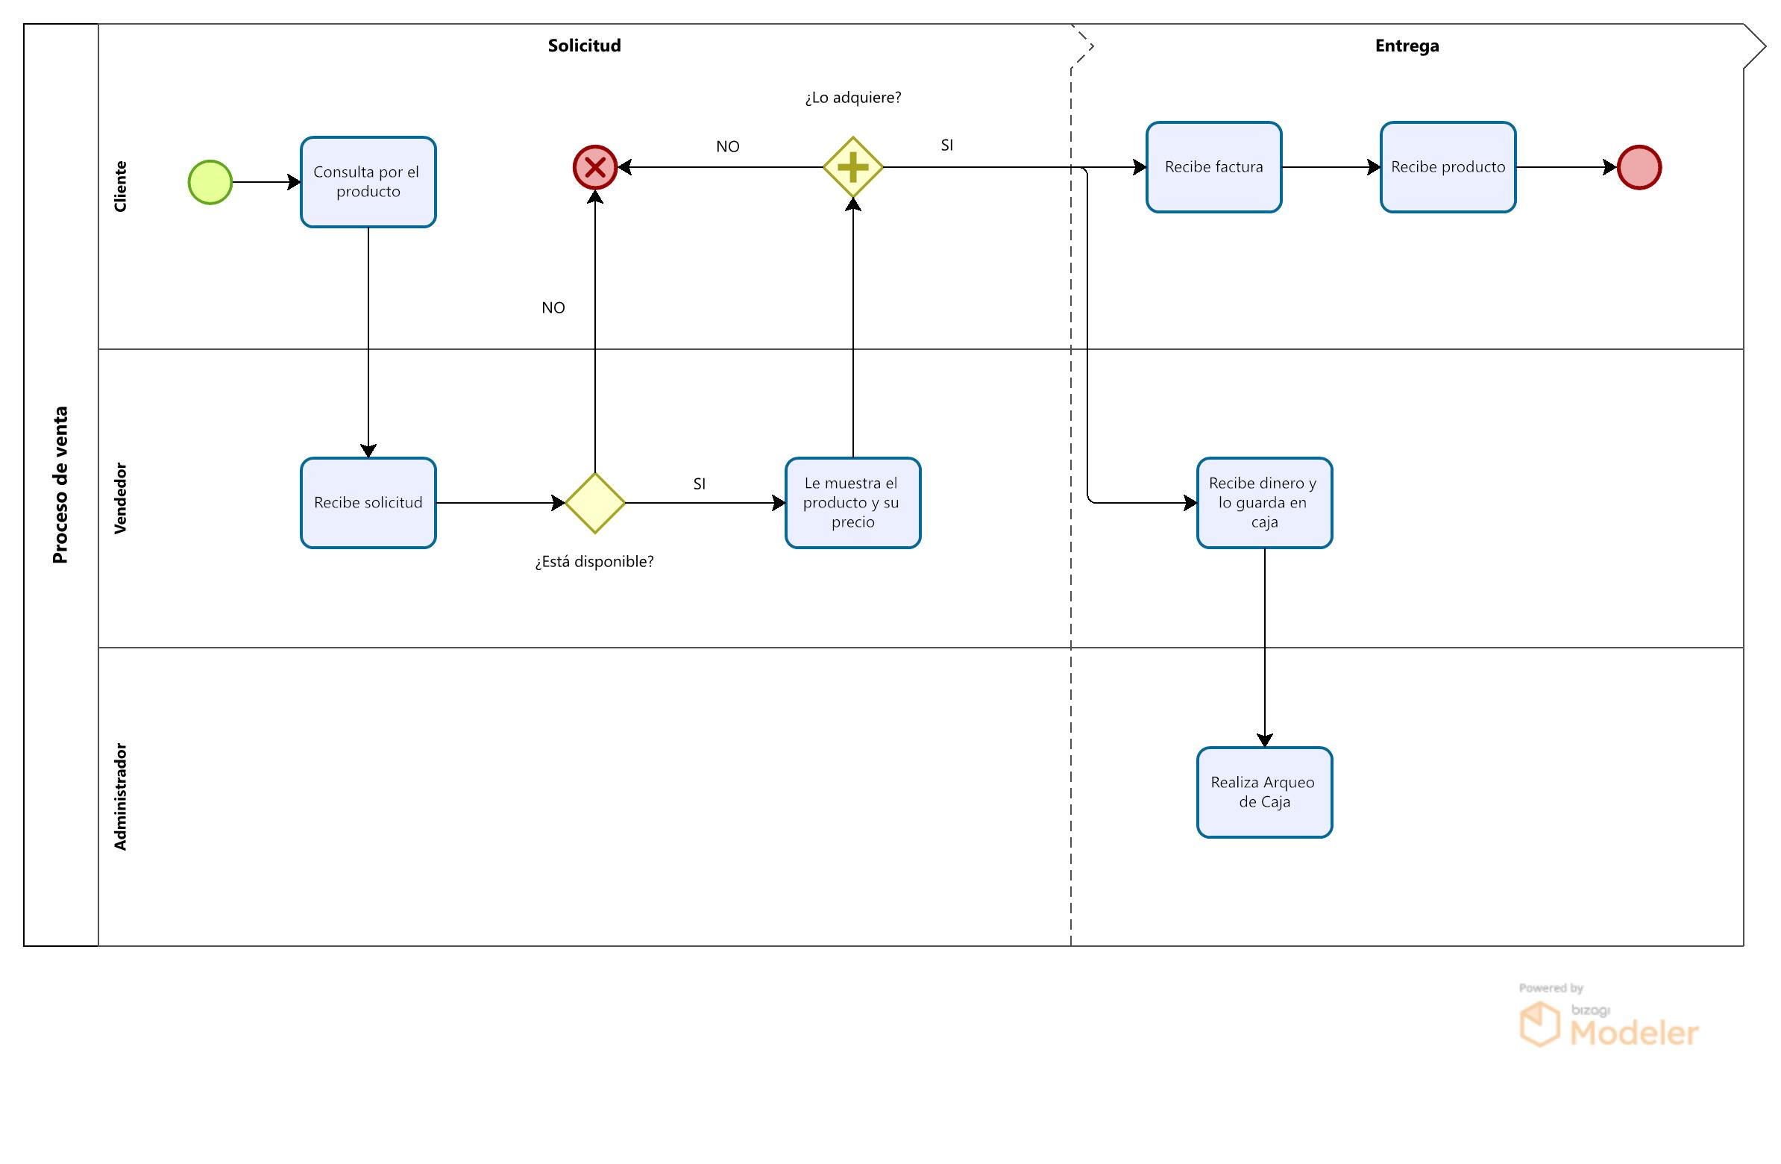

# CRONOGRAMA DE ACTIVIDADES

El proyecto bajo la estructura de ejecucion planteada por el Sena ya que lso conocimientos previos se implementaran según lo palnteado cada trimestre según nuestra ficha.

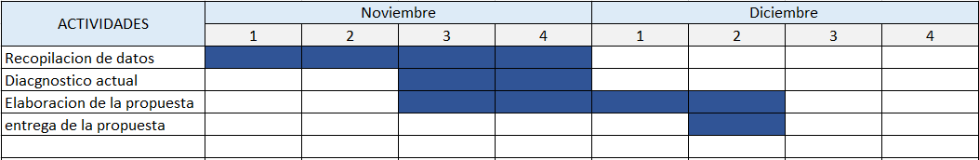

# PRESUPUESTO DEL PROYECTO (Fase 2)

|  |  |  |  |  |  |  |
| --- | --- | --- | --- | --- | --- | --- |
| **Presupuesto y Fuentes de Financiación (miles de pesos)**  ***Todos los cuadros de presupuesto del proyecto deben estar diligenciados y totalizados*** | | | | | | |
| **RUBROS** | | **EJECUTORES** | | **ENTIDAD BENEFICIARIA** | | **TOTAL** |
| **Efectivo** | **Especie** |
| **Efectivo** | **Especie** |
| **PERSONAL** | | 3.500.000 | Equipos computo |  |  |  |
|  | | 200.000 | Internet |  |  |  |
|  | |  |  |  |  |  |
| **EQUIPOS1,3** | **COMPRA** | 100.000 | Lector codigos de barras |  |  |  |
| **ARRIENDO** |  |  |  |  |  |
| **USO** |  |  |  |  |  |
| **MATERIALES E INSUMOS** | |  |  |  |  |  |
| **SERVICIOS TÉCNICOS\*** | |  |  |  |  |  |
| **CAPACITACIÓN** | |  |  |  |  |  |
| **VIAJES** | |  |  |  |  |  |
| **SOFTWARE** | |  |  |  |  |  |
| **BIBLIOGRAFÍA** | **SUSCRIPCIONES** |  |  |  |  |  |
| **LIBROS** |  |  |  |  |  |
| **OTROS (DISCRIMINAR)** | |  |  |  |  |  |
| **TOTAL** | |  |  |  |  |  |

Tabla 1: Tabla de Presupuesto del Proyecto

# RESULTADOS, ALCANCES E IMPACTOS ESPERADOS

Los Impactos son los efectos que se esperan se den sobre los diferentes actores benefiarios del proyecto. Pueden ser de diferentes tipos: sociales (mejoramiento del bienestar o la calidad de vida), técnicos (mejoramiento de procesos), económicos (incremento en ongresos, decremento de los costos) ambientales (conservación de los recursos naturales)

Los resultados son los logros observables (mesurables) del proyecto ya sean materiales o cualitativos.

|  |  |  |  |
| --- | --- | --- | --- |
|  |  | **Alcance** | **Impacto** |
| **No.** | **Resultado** |  |  |
|  |  |  |  |
|  |  |  |  |
|  |  |  |  |

Tabla 2: Matriz de Resultados Vs. Alcances e Impactos esperados

# CONCLUSIONES Y RECOMENDACIONES

# RESUMEN HOJAS DE VIDA

|  |  |
| --- | --- |
| **RESUMEN**  **HOJA DE VIDA** | **<*Espacio para Foto...>*** |
| **Nombres y Apellidos:** | Brayan Stevan Galeano Muñoz |
| **Identificación No.** | 1193149402 |
| **Fecha de Nacimiento** | 08/06/2001 |
| **Email:** | brayangaleano06@gmail.com |
| **Descripción del Cargo Actual:** | Tecnico de Soporte en sitio |
| **Estudios Realizados:** | Tecnico en sistemas |
| **Perfil Profesional:** | Actual |
|  | |

|  |  |
| --- | --- |
| **RESUMEN**  **HOJA DE VIDA** | **<*Espacio para Foto...>*** |
| **Nombres y Apellidos:** | Cristian David Burgos Pineda |
| **Identificación No.** | 1026562090 |
| **Fecha de Nacimiento** | 12/10/1989 |
| **Email:** | Cristiandburgos9@gmail.com |
| **Descripción del Cargo Actual:** | Soporte Nivel 3 Help Desk |
| **Estudios Realizados:** | Tecnico sistemas |
| **Perfil Profesional:** | Actual |
|  | |

|  |  |
| --- | --- |
| **RESUMEN**  **HOJA DE VIDA** | **<*Espacio para Foto...>*** |
| **Nombres y Apellidos:** | Juan Camilo Robayo Duran |
| **Identificación No.** | 1003510697 |
| **Fecha de Nacimiento** | 24/05/2003 |
| **Email:** | cami.robayo12@gmail.com |
| **Descripción del Cargo Actual:** | Auxiliar de bodega |
| **Estudios Realizados:** | Bachiller |
| **Perfil Profesional:** | Actual |
|  | |

Tabla 3: RESUMEN HOJA DE VIDA <Nombre y Apellidos>

# BIBLIOGRAFIA

* https://www.mintic.gov.co/gestionti/615/articles-4211_Documento_completo_de_los_Lineamientos_del_Marco_de_Referencia_para_la_gestion_estrategica_publica_de_TI_en_Colombia.pdf
* [# REF]. <Apellidos, Nombre autor 1><Apellidos, Nombre autor 2>. “Nombre de Libro” - <Editorial> <Número de Páginas> ISBN <Número>.
* [# REF]. <Apellidos, Nombre autor 1><Apellidos, Nombre autor 2>. “Nombre de Libro” - <Editorial> <Número de Páginas> ISBN <Número>.